Duvarları Olmayan Müze

Varmak Üzere Küratörler : Teona Burkiashvili, Tatiana Kochubinska, Seyhan Musaoğlu.

2020

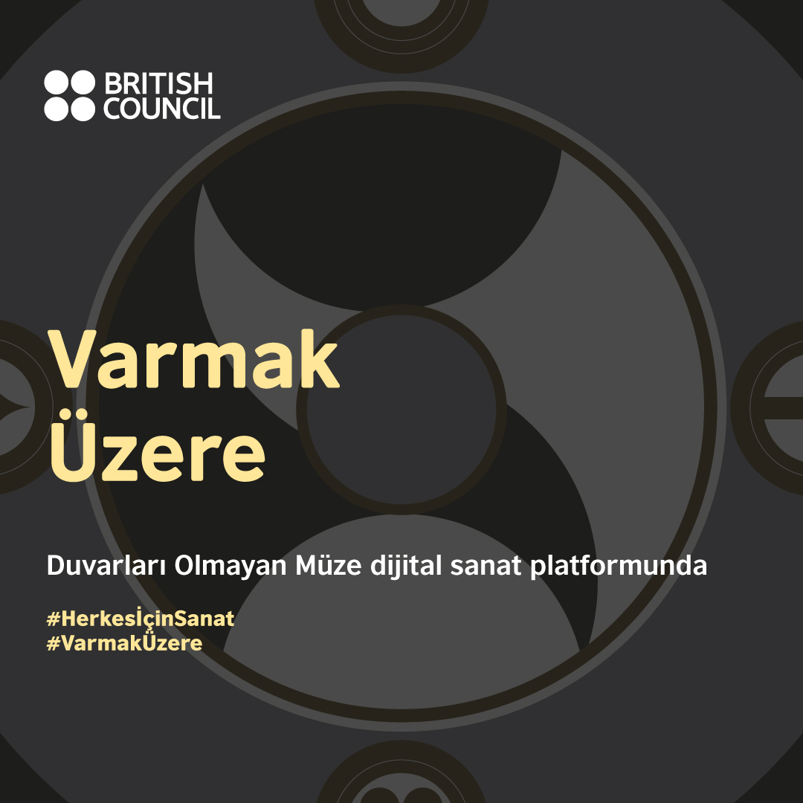

British Council Koleksiyonu, Gürcistan, Türkiye ve Ukrayna’dan seçilmiş eserlerle dijital bir sergi.

Sizi, toplumsal koşullar ve bireysel duyguların çarpışmasıyla oluşan fiziksel ve ruhsal hareketlerin iç içe geçtiği dairesel bir yolculuğa davet ediyoruz.

### Sanatçılar

Öykü Aras, Terry Atkinson, Luna Ece Bal, İrakli Bugiani, Marc Chaimowicz, Bernard Cohen, Leman Sevda Darıcıoğlu, Suki Dhanda, Jimmie Durham, Tracey Emin, Yaroslav Futymskyi, Leyla Gediz&İnci Furni, Tamar Giorgadze, Oleg Holosiy, Uli Golub, Natela Grigalashvili, Richard Hamilton, Mona Hatoum, Rita Khachaturiani, Ansel Krut, Sasha Kurmaz, Valery Lamakh, Langlands&Bell, Richard Long, Gareth Mcconnell, Paul Nash, Maia Naveriani, Cornelia Parker, Ceren Saner, Dmytro Starusiev, John Stezaker, Ali Emir Tapan, Ayça Telgeren, Anna Zvyagintseva

### Küratörler

Teona Burkiashvili, Tatiana Kochubinska, Seyhan Musaoğlu

### Sergi Metni

“…Fazla vaktim yok, koşar adım sonsuzluğuma gidiyorum peki bir şeyleri nasıl bilebilirim ulaşamazsam sonsuzluğuma ve sonunda ne olacağını asla bilmiyorum...” Valery Lamakh, Şemalar Kitabı, 1. cilt, s.252..

Bu sergi, insanın bir yurt edinme veya benliğine erişmeye yönelik iç dünyasındaki çabasını ve sonucunda, kendine ait bir yer bulmaya dair bitmek bilmeyen arzusuna odaklanıyor. Ayrılığın ve yerinden edilmenin farklı boyutlarına odaklanarak çağdaş insanın durumuna ışık tutmayan çalışan sergi, toplumsal kısıtlamaların yanı sıra görünen ve görünmeyen sınırları mercek altına alan sanat eserleri bir arada sunuyor ve izleyiciyi evrensel kimlik olgusunu tartışacağı bir yolculuğa çıkmaya davet ediyor.

Varmak Üzere, benliğin durumlarını dairesel hareketler (hem fiziksel ve manevi, hem de siyasi ve geleneksel) içinde sorguluyor. Sergi, arka planda değişmekte olan siyasi gerçeklikler ışığında, benlikte gerçekleşen duygusal ve bedensel dönüşümü incelemek için yolculuk kavramını bir araç olarak kullanıyor. Sanatçıların eserlerindeki ritüele dayalı öğelerden faydalanarak bir yolculuk güncesi biçiminde kurgulanan sergi, izleyicileri, dijital bir platformda etkileşimde bulunmaya davet ediyor.

Anlatı, Langlands ve Bell’in WWW isimli eserindeki gibi, küresel bir yapıda inşa ediliyor. Bu çalışmanın saydamlığı, görünür olma durumuna atıfta bulunurken, saydam sert plastikten yapılma bir kutuda muhafaza edilmesi de ortaya çıkan kısıtlamaları simgeliyor. İnternette (www - World Wide Web), sonsuz bir yapı içinde var olup, bir yandan da o sonsuzlukta hapsolmak ve bir şeylere veya birilerine ulaşamıyor olmak, her bireyin kendisiyle bağdaştırabileceği ve günümüze has durumlardır. Küreyi, bireyin kendi dünyasının ve çevresinin bir metaforu olarak işleyen sergi, ziyaretçilerini çıkılan bu aidiyet arayışının izlerini sürmek üzere bu seyahat güncesini yorumlamaya davet ediyor. Varmak Üzere, Valery Lamakh’ın felsefe denemelerini derlediği Book of Schemes (Şemalar Kitabı) isimli eserinin merkezindeki kavram olan Circle of Eternal Return (Sonsuz Döngü Çemberi) simgesi aracılığıyla, mekanın sembolik şekilde yorumlanmasıyla yola çıkıyor. Sanatçı, tasarladığı bu simgeyle, evrenin bütününe dair net bir iddia öne sürüyor. Lamakh’ın 1960’larda yazdığı: “Ben dünyada değilim, ben dünyayım,” cümlesi, günümüzün göçebe dünyasındaki olanak ve kısıtlamalara bir gönderme niteliği taşıyor.

Sürekli kendinin farkında olma hali, biz küratörlerin sizi deneyimlemeye davet ettiği üç bölümden oluşan Yer, Arada ve Yersizlik, serginin temelini oluşturuyor.

Yer, bir yere ilişkin bireysel ayrılma noktalarını ele alıyor. Arada, bölümler arası geçişi sağlayan yolları birbirine bağlayan, insan bedenini değişen mekanlar boyunca edimsel eylemler için bir araç olarak kullanan bir akış sunuyor. Yersizlik ise kimi zaman bulanık yanılsamalar yaratarak, kaçma ihtiyacını veya bizi korkutan ya da ilerlemeye iten engeller, kısıtlamalar ve sınırların ortadan kalkmasını simgeleyen olasılıkları inceliyor.

Sergi, ziyaretçilere bireyler olarak kendi içlerindeki sınırları, siyasi çözülmelerden ve hem psikolojik hem de fiziksel sınır ihlallerinden meydana gelmiş, sürekli değişen bir arka plan üzerinde keşfetme imkanı sağlıyor.

### Eser listesi

**Yer**

Yer, serginin kısmen, doğaya adanmış olan bölümüdür. Bizi geçmiş zamanların manzaralarına ve bu manzaraları dolduran insan varlığına geri götüren bu bölümdeki eserler, belirli bir yere ait olma duygusunu da ayrıntılı bir şekilde ortaya koymaktadır. Bu bölüm, yer kavramını, tarihi kökenlerin, çevrenin, siyasetin, kimliğin ve geleneksel hikâye anlatıcılığının gerçeğe dönüşmüş bir keşfi olarak ele almaktadır. Seçimler ve bedenlerimizi bir mekânla ilişkilendirmemizi sağlayan eserler, durmadan değişen bir siyasi atmosferin ışığında hem fiziksel hem de psikolojik sınırların istikrarını ve istikrarsızlığını sorgulamaktadır.

* Richard Long (1945), İngiltere, 1968, Üzerinde yazı olan siyah beyaz bir fotoğraf, 83,8cm x 114,3cm @Richard Long. Tüm hakları saklıdır, DACS 2020. British Council Koleksiyonu’ndan.
* Bernard Cohen (1933), İsimsiz (Siyah), 1973, Kâğıt üzerine guaj, 57cm x 76cm, @Sanatçı, Flowers Gallery, Londra izniyle. British Council Koleksiyonu’ndan.
* Dmytro Starusiev (1984), Üç Kız Kardeş, 2018, Tab edilmiş kâğıttan negatifler, demir ve selenyumla renklendirme, fotoğraf kâğıdı, 200cm x 300cm, ©Sanatçı.
* Paul Nash (1889-1946), Megalitlerin Manzara Resmi, 1934, Tuval üzerine yağlı boya, 49,5cm x 73,2cm. British Council Koleksiyonu’ndan.
* John Stezaker (1949), Çift Gölge XXIV, 2015, Kolaj, 53cm x 41.5cm, ©Sanatçı ve The Approach, Londra’nın izniyle. British Council Koleksiyonu’ndan.
* Ansel Krut (1959), Maymunlu Kadın, 1985, Tuval üzerine yağlı boya, 176cm x 118cm, @Ansel Krut. Tüm hakları saklıdır, DACS 2020. British Council Koleksiyonu’ndan.
* Suki Dhanda (1969), İsimsiz, Alüminyum levha üzerine Kromojenik baskı fotoğraf, 125cm x 125 cm, @Sanatçı. British Council Koleksiyonu’ndan.
* Mona Hatoum (1952), Projeksiyon, 2006, Pamuk ve abaka, 101cm x 151,5 cm, ©Sanatçı. Tüm hakları saklıdır, DACS 2020. British Council Koleksiyonu’ndan.
* Irakli Bugiani (1980), İsimsiz (Sovieticum), 2013, Tuval üzerine yağlı boya, 110cm x 180cm, ©Sanatçı.
* Natela Grigalashvili (1965), Doukhoborların Toprakları, 2015, Fotoğraf, 40cm x 60cm ©Sanatçı.

**Arada**

Arada, serginin diğer iki bölümü Yer ve Yersizlik arasında bir köprü görevi görmektedir. Bu bölümde yer alan eserlerin bağlantıları muğlaktır; birbirleriyle ilişkilendikleri gibi bağımsızlaşırlar da. Dönüşüm de bir arada olma hâli yaratır. Mesela insanlar çevrelerinde gerçekleşen ve aynı zamanda kendi içlerinde yaşadıkları değişime tanıklık eder. Değişen çevre ve günlük rutinlerin yanı sıra zamanla mekânın ilişkisi, fiziksel ve ruhsal yollarla keşfedilir. Bu bölümde yer alan eserlerde insan bedeni, doğrusal olmayan bir anlatım içinde performatif bir malzeme olarak kullanılmaktadır.

* Valery Lamakh (1925-1978), İşaretler Çemberi, 1969–1970, Kağıt üzerinde gümüş, siyah ve beyaz guaj boya, Çap 16cm, @Sanatçının ailesi
* Luna Ece Bal (1992), Geldiğim Yer, 2017, Deniz tuzu, aynalar, gül, mumlar, karışık teknik, Değişken boyutlar @Sanatçı
* Yaroslav Futymskyi (1987), Aynı Manzarayı Görmüş Tüm Bu İnsanlar Kim? 2018, Performans, 360 video dokümantasyonu, ses, döngüde @Sanatçı.
* Leman Sevda Darıcıoğlu (1985), Karanlıktan Gelen Bir Çocukluk Masalı, 2019, Video performansın fotobelgeseli, Berivan Işık iş birliğiyle. Hamdi Atay tarafından fotoğraflanmıştır. @Sanatçı.
* Tracey Emin (1963), Kendimin Dışında - Anı Vadisi, 1994, Renkli fotoğraf, 65cm x 81cm ©Tracey Emin. All rights reserved, DACS 2020. British Council Koleksiyonu’ndan.
* Richard Long (1945), Little Pigeon Nehri’ndeki Yansımalar, Büyük Smokey Dağları, Tennessee, 1970, Üzerinde yazı olan fotoğraf, 129,4cm x 87,7cm © Richard Long. Tüm Hakları Saklıdır, DACS 2020. British Council Koleksiyonu’ndan.
* Anna Zvyagintseva (1986), Patikalar, 2013, 49 çizim, her biri 14,5 x 20,5 cm, kağıt üzerine mürekkep, toplam boyut 110 x 160 cm ve video yerleştirme, 10 '41'' döngü ©Sanatçı. Fotoğraf: Maksym Bilousov.
* Terry Atkinson (1939), Sınıra Musallat Olma Görevini Tamamladıktan Sonra, Paydos Yapmadan Önce Bir Arınma Duşu Alan Eski Bir Gal Hayaleti. Soldaki Paskalya Kaktüsüne ve Mumun Ne Kadar Parlak Yandığına Dikkat Edin, 1985, Siyah kâğıt üzerine pastel boya, 120cm x 107,5cm ©Sanatçı. British Council Koleksiyonu’ndan.
* Marc Camille Chaimowicz (1947), Aralık No.2, 1979, Fotoğraflar, Parlak boya ve cam (iki taraflı), 32cm x 64cm @Sanatçı. British Council Koleksiyonu’ndan.
* Ceren Saner (1991), Çağlayan Suların Yaprakları, 2015, Analog fotoğraf serisinden üç baskı, Değişken boyutlar ©Sanatçı.
* Ali Emir Tapan (1983), Neredeyse Çiçek, 2016, Renkli video ve ses, 3'20'' döngü ©Sanatçı.
* Leyla Gediz ve İnci Furni (1974) (1976), Self-Help (Kendi Kendine), 2011, Video, 8'50'' ©Leyla Gediz, İnci Furni.
* Oleg Holosiy (1965-1993), Köprü, 1992, Tuval üzerine yağlı boya, 198 cm x 298 cm, Pinchuk Art Centre Koleksiyonu’ndan (Kiev, Ukrayna). Fotoğraf: Maksym Bilousov.
* Langlands and Bell, (1955) (1959), WWW, 1999, Lazer gravürlü kristal cam, 10cm x 10cm x 10cm ©Langlands & Bell. British Council Koleksiyonu’undan.

**Yersiz**

Yersiz, kaçma dürtüsünü ele alan sanat eserlerinden oluşmaktadır. Bu bölümdeki sanatçıların ele aldığı temalar, belirgin veya belirsiz olan kısıtlamalar ve sınırlardır. Bu bölümdeki eserler, bilindik ve yeniden hayal edilen manzaraların yanı sıra ayrılık, yerinden edilme, iç ve dış alan kavramlarına odaklanmaktadır. Bütünsel bir dille anlattıkları iç içe geçmiş hikâyeler, fiziksel ve ruhsal deneyimlerin bizi nasıl dönüştürdüğünü yansıtmaktadır. Dolayısıyla bu bölümün yolculuğu ucu açık bir döngüde devam edebilir.

* Ayça Telgeren (1975), Birinci görsel: Sanatçının Eli, 2011 İkinci Görsel: Shark (Köpekbalığı) Gitar No.3 ,2015, Birinci görsel: 32cm x 32cm, Asitsiz kağıt üzerine mürekkepli kalem. İkinci görsel: Shark Gitar No: 3, 2015, 120cm x 35cm x 5 cm. Cem Köksal’ın tasarlayıp gövdesi ıhlamur ağacından ve sapı akçaağaçtan olacak şekilde yaptığı gitar, Ayça Telgeren tarafından dayanıklı mürekkep ile boyanmıştır. ©Sanatçı.
* Öykü Aras (1992), Ruh Gezgini, 2019, Canlı performansın video kaydı, üç saat süren performansın üç farklı günde çekilen ve 2’40’’ olarak kurgulanmış versiyonu, Kurgu: Berkay Musaoğlu ©Sanatçı, Space Debris.
* Richard Hamilton (1922-2011), Francis Bacon’dan Sanatçının Portresi, 1970/71, Işık baskılı fotoğraf üzerine serigrafi, 82cm x 69cm, ©R. Hamilton. Tüm Hakları Saklıdır, DACS 2020. British Council Koleksiyonu’ndan.
* Gareth McConnell (1972), Meditasyonlar No: 5, 2005, Kromojenik renkli baskı fotoğraf ©Sanatçı. British Council Koleksiyonu’ndan.
* Rita Khachaturiani (1982), Duvarın Ardındaki Aria, 2015, Tuval üzerine yağlıboya, 70cm x 120 cm, ©Sanatçı.
* Tamar Giorgadze, Bana Ufku Getir, 2018, Tuval üzerine akrilik, 100cm x 120cm, ©Sanatçı.
* Sasha Kurmaz (1986), Direniş Araçları, 2013-2014, Kromojenik renkli baskı, değişken boyutlarda, ©Sanatçı.
* Jimmie Durham (1940), Evimiz, 2007, Bakır levha üzerine iğne kazı, 29,7cm x 42 cm, ©Sanatçı. From the British Council Collection.
* Maia Naveriani (1966), Tavşanlar ve Adam, 2008, Kağıt üzerine renkli kurşun kalem ve karışık teknik, 180cm x 149cm, ©Sanatçı.
* Cornelia Parker (1956), Buckingham Sarayı'na Göktaşı Düştü, 1998, Akçaağaç Kutu Çerçeve, Göktaşının çeşitli yerlerde bıraktığı yanık izini gösteren Londra Haritası, 54cm x 69 cm, ©Sanatçı ve Frith Street Galerisi, Londra. British Council Koleksiyonu’ndan.
* Uli Golub (1990), Babushka Uzayda, 2017, HD video 1920:1080, 3D animasyon, renkli, stereo ses, 23'47”, ©Sanatçı.

### Ödüller

Altın Örümcek Ödülleri

Yılın Websitesi

En iyi Kültür ve Sanat Websitesi

En iyi Mikrosite

### Proje ekibi

Proje Yöneticisi**:** Su Başbuğu, Arts Manager, British Council

Proje Danışmanları: Esra A. Aysun, Sanat Direktörü, British Council Türkiye, Maya Darchia, Sanat Müdürü British Council Gürcistan, Moira Lindsay, Koleksiyon Direktörü, British Council, Nikola Pavlovich, Bölge Pazarlama Koordinatörü, British Council, Ying Tan, Küratör, British Council, Ilya Zabolotnyi, Sanat Müdürü, British Council Ukrayna

Erişilebilirlik Editörleri: Sarah Pickthall, Jon Pratty

Körler için Erişilebilirlik Danışmanı: Ilgın Aydınoğlu

Sesli Betimleme: David Parker, Figment Arts, SEBEDER (Türkçe içerikler için), Dostupne Kino (Ukraynaca ve Rusça içerikler için).

İşaret Dili: Lamara Japoshvili (Gürcüce), Sue MacLaine, Brian Duffy (İngilizce), Igor Bondarenko (Ukraynaca), Dilmaç (Türkçe), Igor Bondarenko (Rusça)

Web Tasarım ve Geliştirme: IGOAIMALATHANE

### Sergi websitesinden ekran görüntüleri

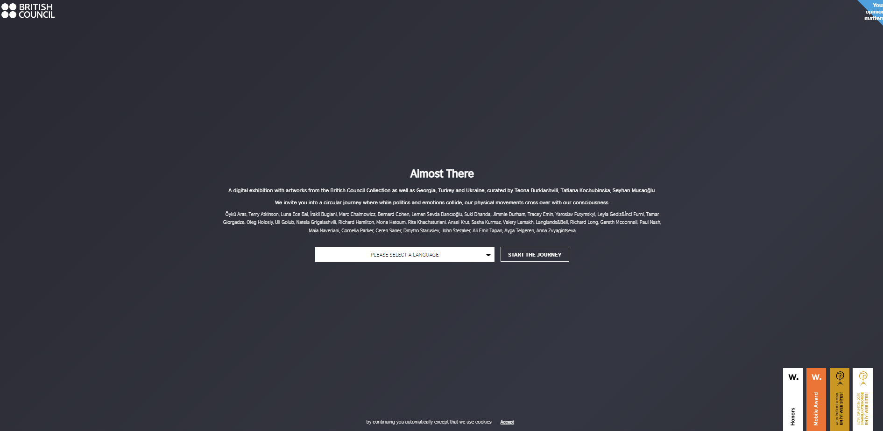

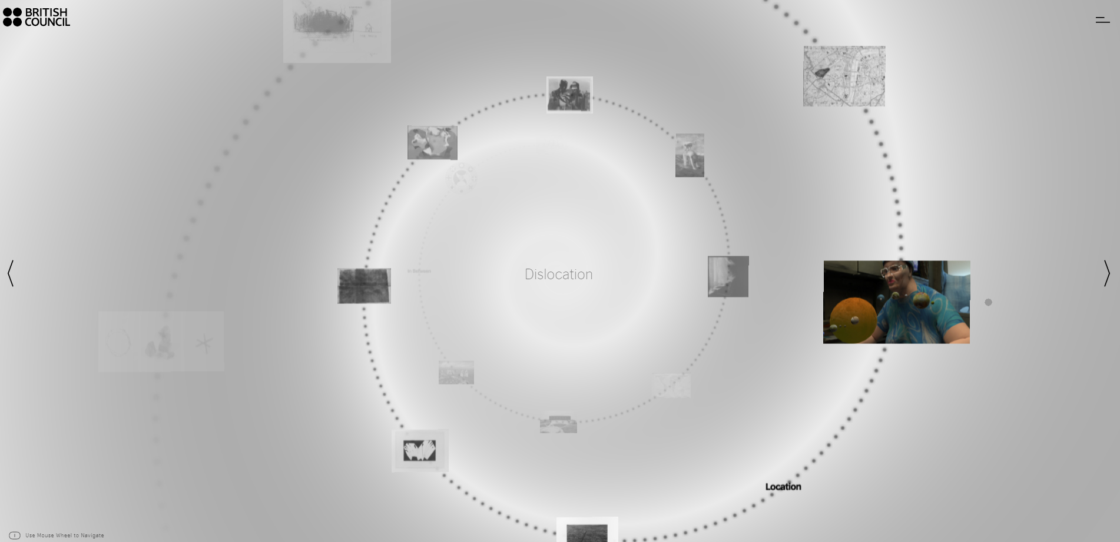

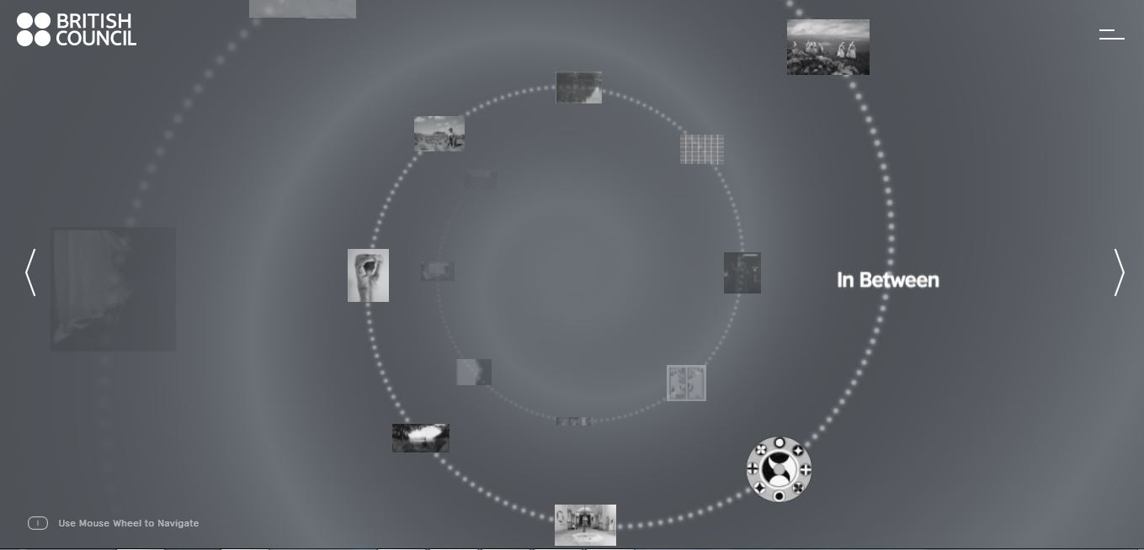

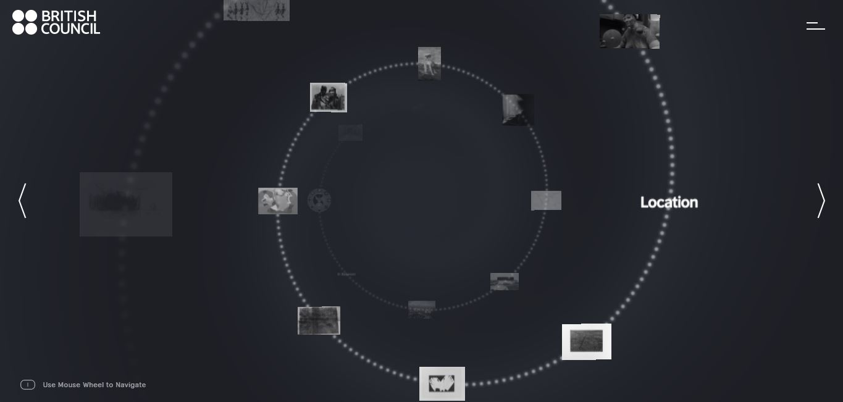

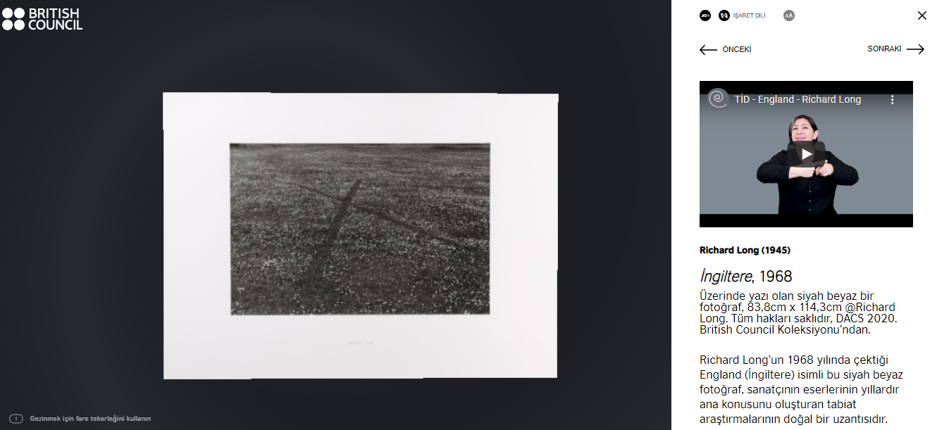

### Lansman etkinliğinin kayıdı

[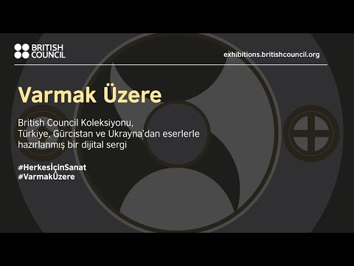](https://www.youtube.com/embed/G56VwsAPGYQ?feature=oembed)

### Lansman etkinliğinden fotoğraflar

<https://www.flickr.com/photos/britishcouncilturkey/albums/72157713078722521>